

**Об утверждении регламента государственной услуги "Выдача лицензии на осуществление деятельности на производство (формуляции) пестицидов (ядохимикатов), реализацию пестицидов (ядохимикатов), применение пестицидов (ядохимикатов) аэрозольным и фумигационным способами"**

***Утративший силу***

Постановление акимата Мангистауской области от 25 ноября 2015 года № 362. Зарегистрировано Департаментом юстиции Мангистауской области от 30 декабря 2015 года № 2927. Утратило силу постановлением акимата Мангистауской области от 10 марта 2020 года № 40

      Сноска. Утратило силу постановлением акимата Мангистауской области от 10.03.2020 № 40 (вводится в действие по истечении десяти календарных дней после дня его первого официального опубликования).  
      Примечание РЦПИ.  
      В тексте документа сохранена пунктуация и орфография оригинала.

      В соответствии с Законом Республики Казахстан от 15 апреля 2013 года "О государственных услугах" акимат области **ПОСТАНОВЛЯЕТ:**

      1. Утвердить прилагаемый регламент государственной услуги "Выдача лицензии на осуществление деятельности на производство (формуляции) пестицидов (ядохимикатов), реализацию пестицидов (ядохимикатов), применение пестицидов (ядохимикатов) аэрозольным и фумигационным способами".

      2. Признать утратившими силу следующие постановления акимата Мангистауской области:

      постановление акимата Мангистауской области от 28 мая 2014 года № 121 "Об утверждении регламента государственной услуги "Выдача лицензии, переоформление, выдача дубликатов лицензии на осуществление деятельности по производству (формуляции) пестицидов (ядохимикатов), реализации пестицидов (ядохимикатов), применению пестицидов (ядохимикатов) аэрозольным и фумигационным способами" (зарегистрировано в Реестре государственной регистрации нормативных правовых актов за № 2459, опубликовано 3 июля 2014 года в информационно-правовой системе "Әділет").

      пункт 1 дополнений и изменений, которые вносятся в некоторые постановления акимата Мангистауской области, утвержденные постановлением акимата Мангистауской области от 18 февраля 2015 года № 26 "О внесении дополнений и изменений в некоторые постановления акимата Мангистауской области" (зарегистрировано в Реестре государственной регистрации нормативных правовых актов за № 2645, опубликовано 4 апреля 2015 года в газете "Огни Мангистау").

      3. Государственному учреждению "Управление сельского хозяйства Мангистауской области" (Б. Ерсайынулы) обеспечить официальное опубликование данного постановления в информационно-правовой системе "Әділет" и в средствах массовой информации, размещение на интернет-ресурсе акимата Мангистауской области.

      4. Контроль за исполнением настоящего постановления возложить на заместителя акима области Амиржанова Р.М.

      5. Настоящее постановление вступает в силу со дня государственной регистрации в органах юстиции и вводится в действие по истечении десяти календарных дней после дня его первого официального опубликования.

|  |  |
| --- | --- |
| *Аким области* | *А. Айдарбаев* |

      "СОГЛАСОВАНО"

      руководитель Республиканского

      государственного учреждения

      "Департамент по защите прав

      потребителей Мангистауской области

      Комитета по защите прав потребителей

      Министерства национальной экономики

      Республики Казахстан"

      М. Кадыр

      25 ноябрь 2015 год.

      руководитель государственного учреждения

      "Управление сельского хозяйства

      Мангистауской области"

      Б. Ерсайынулы

      25 ноябрь 2015 год.

|  |  |
| --- | --- |
|  | Утвержден постановлением акимата Мангистауской области от 25 ноябрь 2015 года № 362 |

**Регламент государственной услуги "Выдача лицензии на осуществление деятельности на производство (формуляции) пестицидов (ядохимикатов), реализацию пестицидов (ядохимикатов), применение пестицидов (ядохимикатов) аэрозольным и фумигационным способами"**

      Сноска. Регламент - в редакции постановления акимата Мангистауской области от 05.08.2019 № 172 (вводится в действие по истечении десяти календарных дней после дня его первого официального опубликования).

**Глава 1. Общие положения**

      1. Государственная услуга "Выдача лицензии на осуществление деятельности на производство (формуляции) пестицидов (ядохимикатов), реализацию пестицидов (ядохимикатов), применение пестицидов (ядохимикатов) аэрозольным и фумигационным способами" (далее – государственная услуга) оказывается государственным учреждением "Управление сельского хозяйства Мангистауской области" (далее – услугодатель).

      Прием заявления и выдача результата оказания государственной услуги осуществляются через веб-портал "электронного правительства" www.egov.kz, www.elicense.kz (далее – портал).

      2. Форма оказания государственной услуги – электронная (полностью автоматизированная).

      3. Результат оказания государственной услуги - лицензия на осуществление деятельности по производству (формуляции) пестицидов (ядохимикатов), реализации пестицидов (ядохимикатов), применению пестицидов (ядохимикатов) аэрозольным и фумигационным способами (далее - лицензия), либо мотивированный ответ об отказе в оказании государственной услуги в случаях и по основаниям, предусмотренным пунктом 10 стандарта государственной услуги "Выдача лицензии на осуществление деятельности на производство (формуляции) пестицидов (ядохимикатов), реализацию пестицидов (ядохимикатов), применение пестицидов (ядохимикатов) аэрозольным и фумигационным способами", утвержденного приказом Министра сельского хозяйства Республики Казахстан от 15 июля 2015 года № 15-02/655 "Об утверждении стандарта государственной услуги "Выдача лицензии на осуществление деятельности на производство (формуляции) пестицидов (ядохимикатов), реализацию пестицидов (ядохимикатов), применение пестицидов (ядохимикатов) аэрозольным и фумигационным способами" (зарегистрирован в Реестре государственной регистрации нормативных правовых актов за № 12091) (далее – Стандарт).

      Форма предоставления результата оказания государственной услуги – электронная.

**Глава 2. Описание порядка действий структурных подразделений (работников) услугодателя в процессе оказания государственной услуги**

      4. Основанием для начала процедуры (действия) по оказанию государственной услуги является предоставление услугополучателем (либо его представителем) документов, предусмотренных в пункте 9 Стандарта.

      5. Содержание каждой процедуры (действия), входящей в состав процесса оказания государственной услуги, длительность его выполнения:

      1) специалист канцелярии услугодателя осуществляет регистрацию документов в информационной системе "Государственная база данных "Е- лицензирование" (далее – ИС ГБД "Е-лицензирование") – 15 (пятнадцать) минут;

      2) руководитель услугодателя рассматривает документы и определяет ответственного исполнителя услугодателя – 1 (один) час;

      3) ответственный исполнитель услугодателя:

      при выдаче лицензии и приложения к лицензии - проверяет полноту представленных документов и проводит проверку на соответствие квалификационным требованиям услугополучателя, оформляет лицензию и приложение к лицензии либо готовит мотивированный ответ об отказе – 9 (девять) рабочих дней;

      при переоформлении лицензии - проверяет поступившие документы, переоформляет лицензию либо готовит мотивированный ответ об отказе – 2 (два) рабочих дня;

      при выдаче дубликата лицензии – проверяет поступившие документы, готовит дубликат лицензии либо мотивированный ответ об отказе – 1 (одинь) рабочий день;

      4) руководитель услугодателя подписывает результат оказания государственной услуги – 1 (один) час.

      6. Результат процедуры (действия) по оказанию государственной услуги, который служит основанием для начала выполнения следующей процедуры (действия):

      1) регистрация документов;

      2) определение ответственного исполнителя;

      3) оформление результата оказания государственной услуги;

      4) подписание результата оказания государственной услуги.

**Глава 3. Описание порядка взаимодействия структурных подразделений (работников) услугодателя в процессе оказания государственной услуги**

      7. Перечень структурных подразделений (работников) услугодателя, которые участвуют в процессе оказания государственной услуги:

      1) специалист канцелярии услугодателя;

      2) руководитель услугодателя;

      3) ответственный исполнитель услугодателя.

      8. Описание последовательности процедур (действий) между структурными подразделениями (работниками), с указанием длительности каждой процедуры (действия):

      1) специалист канцелярии услугодателя осуществляет регистрацию документов – 15 (пятнадцать) минут;

      2) руководитель услугодателя определяет ответственного исполнителя – 1 (один) час;

      3) ответственный исполнитель услугодателя:

      при выдаче лицензии и приложения к лицензии - оформляет лицензию и приложение к лицензии либо мотивированный ответ об отказе – 9 (девять) рабочих дней;

      при переоформлении лицензии - переоформляет лицензию либо готовит мотивированный ответ об отказе – 2 (два) рабочих дня;

      при выдаче дубликата лицензии – готовит дубликат лицензии либо мотивированный ответ об отказе – 1 (одинь) рабочий день;

      4) руководитель услугодателя подписывает результат оказания государственной услуги – 1 (один) час.

**Глава 4. Описание порядка взаимодействия с Государственной корпорацией "Правительство для граждан" и (или) иными услугодателями, а также порядка использования информационных систем в процессе оказания государственной услуги**

      9. Описание порядка обращения и последовательности процедур (действий) услугодателя и услугополучателя при оказании государственной услуги через портал:

      1) услугополучатель осуществляет регистрацию на портале с помощью индивидуального идентификационного номера (далее – ИИН), бизнес – идентификационного номера (далее – БИН) и пароля (осуществляется для незарегистрированных услугополучателей на портале);

      2) процесс 1 – ввод услугополучателем ИИН или БИН и пароля (процесс авторизации) на портале для получения государственной услуги;

      3) условие 1 – проверка на портале подлинности данных о зарегистрированном услугополучателе через ИИН или БИН и пароль;

      4) процесс 2 – формирование порталом сообщения об отказе в авторизации в связи с имеющимися нарушениями в данных услугополучателя;

      5) процесс 3 – выбор услугополучателем государственной услуги, указанной в регламенте государственной услуги "Выдача лицензии на осуществление деятельности на производство (формуляции) пестицидов (ядохимикатов), реализацию пестицидов (ядохимикатов), применение пестицидов (ядохимикатов) аэрозольным и фумигационным способами" (далее – Регламент), вывод на экран формы запроса для оказания государственной услуги и заполнение услугополучателем формы с учетом ее структуры и форматных требований, прикреплением к форме запроса необходимых документов, а также выбор услугополучателем регистрационного свидетельства ЭЦП для удостоверения (подписания) запроса;

      6) условие 2 – проверка на портале срока действия регистрационного свидетельства ЭЦП и отсутствия в списке отозванных (аннулированных) регистрационных свидетельств, а также соответствия идентификационных данных между ИИН или БИН указанным в запросе и ИИН или БИН указанным в регистрационном свидетельстве ЭЦП;

      7) процесс 4 – формирование сообщения об отказе в запрашиваемой государственной услуге в связи с не подтверждением подлинности ЭЦП услугополучателя;

      8) процесс 5 – оплата услуги на ПШЭП, а затем эта информация поступает в ИС ГБД "Е-лицензирование", либо прикрепление квитанции в электронном (сканированном) виде;

      9) условие 3 – проверка в ИС ГБД "Е-лицензирование" факта оплаты за оказание услуги;

      10) процесс 6 – формирование сообщения об отказе в запрашиваемой услуге, в связи с отсутствием оплаты за оказание услуги в ИС ГБД "Е-лицензирование";

      11) процесс 7 – направление электронного документа (запроса услугополучателя) удостоверенного (подписанного) ЭЦП услугополучателя через ПШЭП в автоматизированном рабочем месте регионального шлюза "электронного правительства" для обработки запроса услугодателем;

      12) процесс 8 – процедуры (действия) услугодателя, предусмотренные пунктом 5 регламента;

      13) процесс 9 – получение результата оказания государственной услуги услуполучателем.

      10. Диаграмма функционального взаимодействия информационных систем, задействованных в оказании госдарственной услуги через портал приведена в приложении 1 к настоящему регламенту.

      11. Подробное описание последовательности процедур (действий), взаимодействий структурных подразделений (работников) услугодателя в процессе оказания государственной услуги отражается в справочнике бизнес - процессов оказания государственной услуги согласно приложению 2 к настоящему регламенту.

      Примечание: расшифровка аббревиатур:

      ПШЭП – платежный шлюз "электронного правительства";

      ЭЦП - электронная цифровая подпись.

|  |  |
| --- | --- |
|  | Приложение 1 к регламенту государственной услуги "Выдача лицензии на осуществление деятельности на производство (формуляции) пестицидов (ядохимикатов), реализацию пестицидов (ядохимикатов), применение пестицидов (ядохимикатов) аэрозольным и фумигационным способами" |

**Диаграмма функционального взаимодействия информационных систем, задействованных в оказании государственной услуги через портал**

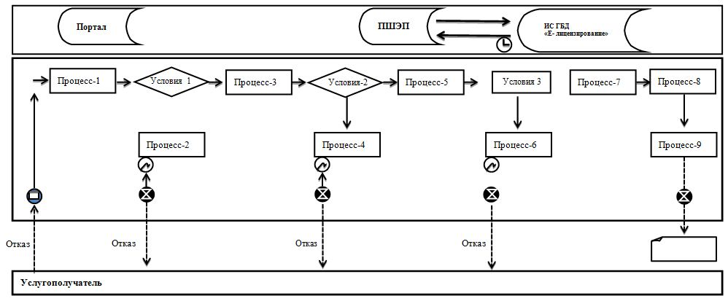

      Примечание: расшифровка аббревиатур:

      ИС ГБД "Е-лицензирование" - информационная система "Государственная база данных "Е- лицензирование";

      ПШЭП – платежный шлюз "электронного правительства".

|  |  |
| --- | --- |
|  | Приложение 2 |
|  | к регламенту государственной услуги |
|  | "Выдача лицензии на осуществление |
|  | деятельности на производство (формуляции) |
|  | пестицидов (ядохимикатов), реализацию |
|  | пестицидов (ядохимикатов), применение |
|  | пестицидов (ядохимикатов) аэрозольным и |
|  | фумигационным способами" |

**Справочник бизнес-процессов оказания государственной услуги "Выдача лицензии на осуществление деятельности на производство (формуляции) пестицидов (ядохимикатов), реализацию пестицидов (ядохимикатов), применение пестицидов (ядохимикатов) аэрозольным и фумигационным способами"**

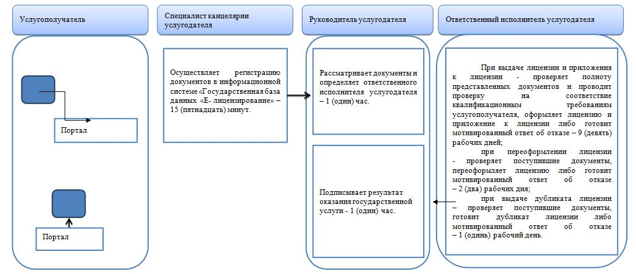

**Условные обозначения:**

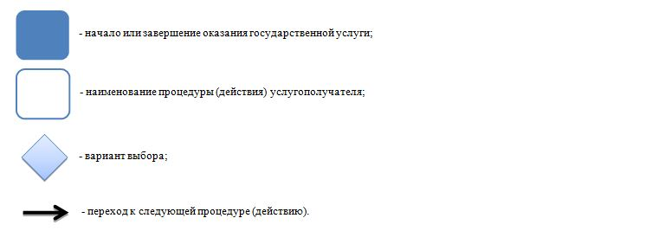

© 2012. РГП на ПХВ «Институт законодательства и правовой информации Республики Казахстан» Министерства юстиции Республики Казахстан